Методические указания к лабораторной работе «Работа с объектно-реляционной БД на примере MS SQL Server» по дисциплине «Постреляционные базы данных»
Цель работы:
- Изучить технологии работы с ОР СУБД.
- Освоить языки и технологии Linq.
- Получить навыки программирования на стороне клиента.
Литература:
- Джозеф с. Раттц - мл. LINQ. Язык интегрированных запросов в C# 2008 для профессионалов. - Издательский дом Вильямс. - 2008 г.
Литература дополнительная:
- Голощапов А. Microsoft Visua Studio 2010. - Спб.: БХВ-Петербург. - 2011 г.
- Основы программирования на C#. - Электронный ресурс [http://www.intuit.ru]
- Э. Троелсен. Язык программирования C#2010 и платформа .NET 4.0.
Время выполнения:
Время выполнения лабораторной работы 2 часа.
Пункты задания для выполнения:

1. Работа с коллекциями - LINQ to object
В среде MS Visual Studio создать консольное приложение на языке С#. Определить и инициализировать коллекцию (список строк). Используя технологию linq to objects выполнить набор запросов (через точечный синтаксис и запросом).
Открыть Visual Studio:
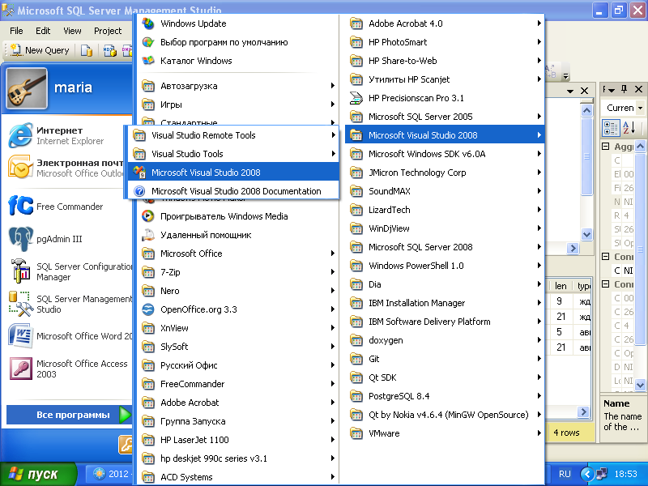
Создать новый проект (консольный):
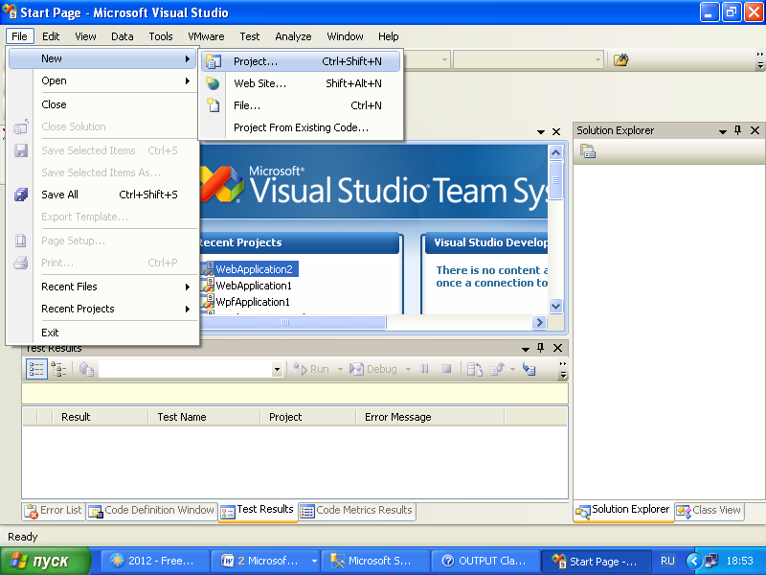
Указать тип Visual C# - Windows – Console Application и имя проекта, нажать ОК:
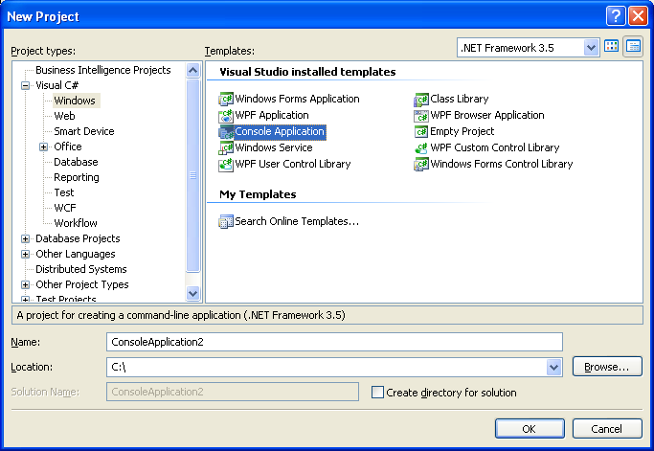
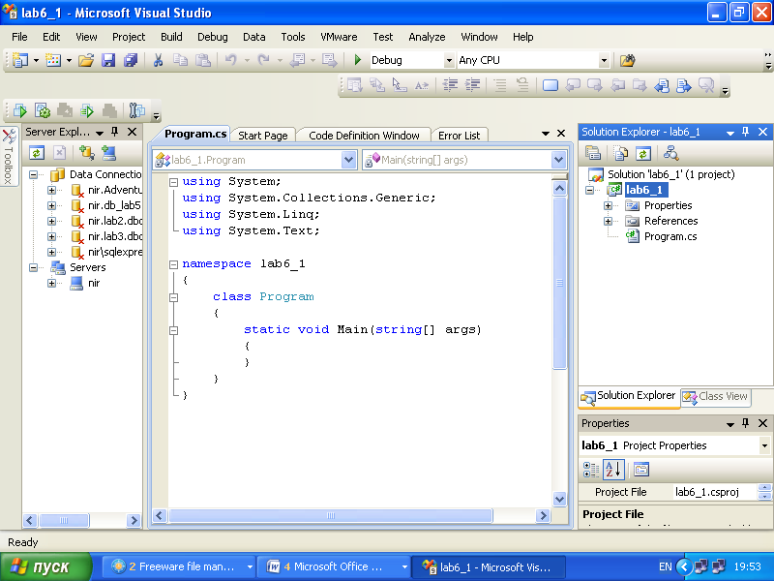
Далее в коде функции Main ввести код программы.И затем запустить программу на выполнение.
Команда вывода данных (1-й параметр – строка вывода, остальные подставляются через фигурные скобки):
Console.WriteLine(" Test - {0} {1}", "Hello!", 123);

Команда ввода:
Console.ReadKey();
Общий код:
static void Main(string[] args)
{

Console.WriteLine(" Test - {0} {1}", "Hello!", 123);
Console.ReadKey();
}
результат:
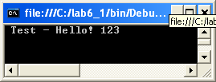

«LINQ» - это термин, описывающий общий подход доступа к данным. На данный момент платформа .NET 4.0 включает в себя следующие компоненты LINQ:
- LINQ to Objects – компонент, позволяющий выполнять запросы к массивам и находящимся в памяти коллекциям данным;
- LINQ to XML – компонент, позволяющий манипулировать и опрашивать XML-данные;
- LINQ to SQL – компонент, позволяющий применять запросы LINQ внутри API-интерфейса ADO.NET (формально, компонент еще существует в текущей версии .NET, но ему на смену пришел более прогрессивный LINQ to Entities);
- LINQ to Entities – компонент, позволяющий применять запросы LINQ внутри API-интерфейса ADO.NET Entity Framework (EF) (нововведение .NET 4.0);
Это далеко не полный список компонентов LINQ.
На самом высоком уровне LINQ можно воспринимать как строго типизированный язык запросов, встроенный непосредственно в грамматику языка C#, и использует следующие связанные с LINQ средства:
- неявно типизированные локальные переменные;
- синтаксис инициализации объектов и коллекций;
- лямбда-выражения;
- расширяющие методы;
- анонимные типы.

Неявно типизированные локальные переменные.
Ключевое слово var в языке C# позволяет определять локальную переменную без явной спецификации лежащего в основе типа данных. Тем не менее, такая переменная будет строго типизированной, поскольку компилятор определит ее корректный тип данных исходя из начального присваивания.
var myInt = 12;
var myBool = true;
var myString = "Wow, var is worked!!!";
var dogs = new []{ "Rex", "Don", "Lusi", "Liza" };
Синтаксис инициализации объектов и коллекций.
Определение массива строк или целых с инициализацией:
List<String> names = new List<String>{ "Anna", "Vasja","Kolja","Lizs","Ksenia","Annabell","Ludmila","Tolik","Tom"};

int[] ages = new int[] { 10, 20, 30, 1, 2, 3, 5, 7, 8, 7, 9 ,7};
В C# существует специальный «укороченный» синтаксис инициализации объектов, который позволяет создать переменную типа класса или структуры и установить любое количество общедоступных свойств за один прием. В результате получается компактный и легко читаемый синтаксис, который может применяться для подготовки объектов к использованию. Пусть имеется простейший класс Point с тремя общедоступными свойствами X, Y и color, двумя специальными конструкторами и конструктором по умолчанию.
using System;
using System.Collections.Generic;
using System.Linq;
using System.Text;
namespace FunWithLinqToObjects
{
class Program
{
class Point
{
public int X { get; set; }
public int Y { get; set; }
public string Color { get; set; }

public Point() { }
public Point(int xVal, int yVal)
{
X = xVal;
Y = yVal;
}

public Point(string pointColor)
{
Color = pointColor;
}
}
static void Main(string[] args)
{
// Классический синтаксис
Point classicPoint = new Point();
classicPoint.X = 1;
classicPoint.Y = 3;
// Укороченный синтаксис с неявным вызовом конструктора по умолчанию
Point newPoint = new Point { X = 1, Y = 3 };
// Укороченный синтаксис с явным вызовом конструктора по умолчанию
Point newPoint2 = new Point() { X = 1, Y = 3 };
// Укороченный синтаксис с вызовом специального конструктора (без смысла)
Point newPoint3 = new Point(100, 300) { X = 1, Y = 3 };
// Укороченный синтаксис с вызовом специального конструктора (со смыслом)
Point newPoint4 = new Point("Black") { X = 1, Y = 3 };
}
}
}

Массив объектов класса:
var arrPoint = new Point [] { new Point(){X=1,Y=2},
new Point(){X=3,Y=4}, new Point(){Color="red"} };
Язык чувствителен к регистру имен переменных и классов.
лямбда-выражения
Лямбда-выражение – это новый синтаксис определения анонимных методов. Лямбда-выражения значительно упрощают работу с делегатами .NET, поскольку сокращают объем кода, который должен быть написан вручную. Лямбда-выражения могут быть описаны следующим образом:
АргументыДляОбработки => ОператорыДляИхОбработки
Лямбда-выражение начинается со списка параметров, за которым следует лексема => (лексема C# для лямбда-выражения позаимствована из лямбда-вычислений), а за ней – набор операторов (или единственный оператор), который будет обрабатывать параметры.
Рассмотрим возможный вариант использования лямбда-выражения на примере метода List<T>FindAll(), который извлекает все элементы списка, удовлетворяющие условиям указанного предиката. В данном случае метод FindAll() будет искать все четные числа списка целых чисел.
// Создание списка целых
List<int> list = new List<int>();
// Добавление в список новых элементов
list.AddRange(new int[] { 20, 1, 4, 8, 9, 44 });
// Использование лямбда-выражения
List<int> evenNumbers = list.FindAll(i => (i % 2) == 0);

Расширяющие методы
Расширяющие методы позволяют добавлять новую функциональность к существующим классам без необходимости применять наследование. Кроме того, расширяющие методы позволяют добавлять новую функциональность к запечатанным классам и структурам, от которых просто невозможно наследовать производные классы (sealed классы). Также расширяющий методы незаменимы при необходимости добавить функциональность типу, исходный код которого недоступен.
Первый параметр такого метода квалифицируется операцией this и помечает расширяемый тип. Кроме того, расширяющие методы должны всегда определяться внутри статического класса, а потому объявляться с использованием ключевого слова static. Пример расширяющего метода для класса System.Object

static class ObjectExtensions
{
// Определение расширяющего метода для System.Object
public static void DisplayDefiningAssembly(this object obj)
{
Console.WriteLine("{0} lives here:\n\t->{1}\n", obj.GetType().Name, Assembly.GetAssembly(obj.GetType()));
}
}
Данный метод выводит информацию о сборке, в которой содержится класс созданного объекта. Поскольку все расширяет System.Object, все структуры и классы могут использовать это расширение. Для этого необходимо в приложении установить внешнюю сборку, содержащую реализацию расширяющего метода (диалоговое окно Add Reference в Visual Studio), и после этого импортировать необходимое пространство имен.
Пример использования расширяющего метода
int myInt = 12345678;
myInt.DisplayDefiningAssembly();

При работе с LINQ редко придется строить собственные расширяющие методы, если вообще придется. Однако при создании выражений запросов LINQ на самом деле применяются многочисленные расширяющие методы, уже определенные Microsoft. Фактически каждая операция запроса LINQ – это сокращенная нотация ручного вызова лежащего в основе расширяющего метода, обычно определенного служебным классом System.Linq.Enumerable.
анонимные типы
Анонимные типы – это средство, используемое для быстрого моделирования «формы» данных, позволяя компилятору генерировать новое определение класса во время компиляции на основе указанного набора «имя/значение». Чтобы определить анонимный тип, необходимо объявить неявно типизированную переменную и указать форму данных с применением синтаксиса инициализации объекта:
var purchaseItem = new { TimeBought = DateTime.Now, ItemBought = new { Name = "Варежки", Color = "White" }, Price = 34.23 };
В LINQ анонимные типы часто используются при проектировании новых форм данных «на лету». Используя проекцию LINQ, можно позволить компилятору сгенерировать новый анонимный тип, содержащий необходимую информацию.

Операции запросов LINQ
В языке C# определено множество операций запросов в готовом виде.
Таблица №1. Операции запросов LINQ
Операции запросов | Назначение
from, in | Используется для определения основы любого выражения LINQ, позволяющей извлечь подмножество данных из нужного контейнера.
where | Используется для определения ограничений о том, какие элементы должны извлекаться из контейнера.
select | Используется для выбора последовательности из контейнера.
join on, equals, into | Выполняет соединения на основе указанного ключа.
orderby, ascending, descending | Позволяет упорядочить результирующий набор в порядке возрастания или убывания.
group by | Порождает подмножество с данными, сгруппированными по указанному значению.

В дополнение к частичному списку операций, приведенному в таблице 1, класс System.Linq.Enumerable предлагает набор методов, которые не имеют прямой сокращенный синтаксис в форме операций запроса C#, а представлены в виде расширяющих методов. Эти обобщенные методы могут вызываться для трансформации результирующего набора в различной манере
Reverse<>(), ToArray<>(), ToList<>() и т.п.
Некоторые из них используются для извлечения одиночных элементов из результирующего набора, другие выполняют различные операции над множествами
Distrinct<>(), Union<>(), Intersect<>() и т.п.,
третьи агрегируют результаты
Count<>(), Sum<>(), Min<>(), Max<>() и т.п..

Базовый синтаксис выборки
Поскольку синтаксическая корректность выражения запроса LINQ проверяется во время компиляции, следует помнить, что порядок этих операций важен. В простейшем виде каждый запрос LINQ строится из операций from, in и select. Ниже показан базовый шаблон:
var результат = from сопоставляемыйЭлемент in контейнер
select сопоставляемыйЭлемент
Элемент, следующий за операцией from, представляет элемент, соответствующий критерию запроса LINQ, и назвать его можно по своему усмотрению. Элемент после операции in представляет контейнер данных для поиска (массив, коллекция или документ XML). Рассмотрим очень простой запрос, который извлекает каждый элемент контейнера (аналог SQL-выражения SELECT * FROM имяТаблицы).
C# | Листинг №6. Базовый синтаксис выборки
C# | var persons = new[]{  new { cityName = "Moscow", fio = "Almaev", age = 21, passport = "2367" },  new { cityName = "Saint-Petersburg", fio = "Budilin", age = 3, passport = "g456sdv" },  new { cityName = "New Fryazino", fio = "Shivalina", age = 21, passport = "6756" },  new { cityName = "Saint-Petersburg", fio = "Golovanov", age = 57, passport = "g456" }  };  Console.WriteLine("All persons");  var allPersons = from p in persons select p;  foreach (var pers in allPersons)  Console.WriteLine(pers.ToString());

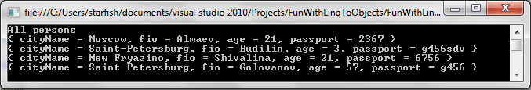
Рис. 3. Результат выполнения программы №6

Получение подмножества данных
Чтобы получить определенное подмножество данных из контейнера, можно воспользоваться операцией where. При этом общий шаблон запроса становится таким:
var результат = from сопоставляемыйЭлемент in контейнер
where булевскоеВыражение
select сопоставляемыйЭлемент
Например, следующий запрос вернет все объекты, старше 21.
C# | Листинг №7. Получение подмножества данных
C# | Console.WriteLine("All persons with age == 21");  var allPersons21 = from p in persons where p.age == 21 select p;  foreach (var pers in allPersons21)  Console.WriteLine(pers.ToString());

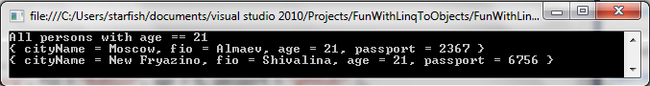
Рис. 4. Результат выполнения программы №7

Получение счетчиков данных
При проектировании новых пакетов данных может понадобиться знать количество элементов перед тем, как вернуть их последовательности. Для определения числа элементов, возвращаемых выражением LINQ, используется расширяющий метод Count() класса Enumerable.
Следующий запрос вернет количество всех элементов выборки.
C# | Листинг №8. Получение счетчиков данных
C# | Console.WriteLine("All persons count");  var allPersonsCount = (from p in persons select p).Count();  Console.WriteLine(allPersonsCount);
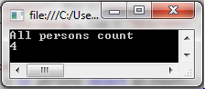
Рис. 5. Результат выполнения программы №8

Выражения сортировки
Выражение запроса может принимать операцию orderby для сортировки элементов в подмножестве по заданному значению. По умолчанию принят порядок по возрастанию, поэтому упорядочение по умолчанию строк производится в алфавитном порядке, числовых значений – от меньшего к большему и т.д. Чтобы отсортировать в обратном порядке, следует указать операцию descending. Хотя порядок по возрастанию принят по умолчанию, можно прояснить намерения, явно указав операцию ascending.
Следующий запрос упорядочивает все элементы выборки сначала по полю fio по возрастанию, затем по убыванию.
C# | Листинг №9. Выражения сортировки
C# | Console.WriteLine("All persons order by ascending");  var allPersonsCount = from p in persons orderby p.fio ascending select p;  foreach (var pers in allPersonsCount)  Console.WriteLine(pers.ToString());  Console.WriteLine("\nAll persons order by descending");  allPersonsCount = from p in persons orderby p.fio descending select p;  foreach (var pers in allPersonsCount)  Console.WriteLine(pers.ToString())

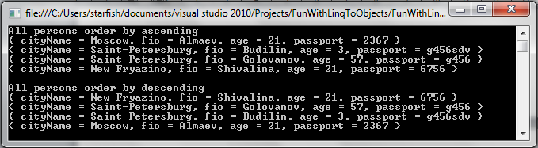
Рис. 6. Результат выполнения программы №9

Выражения группировки
Предложение group возвращает последовательность объектов IGrouping<TKey, TElement>, содержащих ноль или более элементов, соответствующих значению ключа группы. Например, можно сгруппировать последовательность строк в соответствии с первой буквой каждой из строк. В этом случае первая буква является ключом и имеет тип char. Она хранится в свойстве Key каждого из объектов IGrouping<TKey, TElement>. Тип ключа определяется компилятором.
Следующий запрос группирует элементы по полю cityName. Результат формируется через Анонимный тип «на лету»
C# | Листинг №10. Выражения группировки
C# | Console.WriteLine("All persons grouped by cityName");  var allPersonsCount = from p in persons  group p by p.cityName into g  select new { cityName = g.Key , pers = g };  foreach (var pers in allPersonsCount)  {  Console.WriteLine(pers.cityName);  foreach (var g in pers.pers)  Console.WriteLine(" fio = {0}, age = {1}, passport = {2}", g.fio, g.age, g.passport);  }
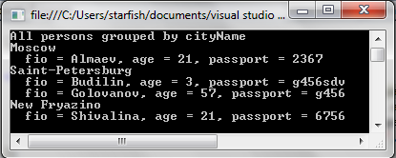
Рис. 7. Результат выполнения программы №10

Выражения разности, пересечения, объединения, конкатенации
Класс Enumerable поддерживает набор расширяющих методов, которые позволяют использовать два и более запроса LINQ в качестве основы для нахождения объединений, разностей, конкатенаций и пересечений данных.

Метод Except() возвращает результирующий набор LINQ, содержащий разность между двумя контейнерами.
Метод Intersect() возвращает результирующий набор, содержащий общие элементы данных для множества контейнеров.
Метод Union() возвращает результирующий набор, содержащий общие элементы данных для множества контейнеров.
Метод Concat() возвращает результирующий набор, представляющий собой прямую конкатенацию результирующих наборов.
Следующий пример иллюстрирует использование всех этих методов.
C# | Листинг №11. Выражения разности, пересечения, объединения, конкатенации
C# | List<string> person1 = new List<string> { "Almaev", "Budilin", "Golovanov" };  List<string> person2 = new List<string> { "Tyukavin", "Budilin", "Omar" };  var personExcept = (from p in person1 select p).Except(from p2 in person2 select p2);  Console.WriteLine("Person Except: ");  foreach (var s in personExcept)  Console.Write(s + " ");  Console.WriteLine("\n");  var personIntersect = (from p in person1 select p).Intersect(from p2 in person2 select p2);  Console.WriteLine("Person Intersect: ");  foreach (var s in personIntersect)  Console.Write(s + " ");  Console.WriteLine("\n");  var personUnion = (from p in person1 select p).Union(from p2 in person2 select p2);  Console.WriteLine("Person Union: ");  foreach (var s in personUnion)  Console.Write(s + " ");  Console.WriteLine("\n");  var personConcat = (from p in person1 select p).Concat(from p2 in person2 select p2);  Console.WriteLine("Person Concat ");  foreach (var s in personConcat)  Console.Write(s + " ")
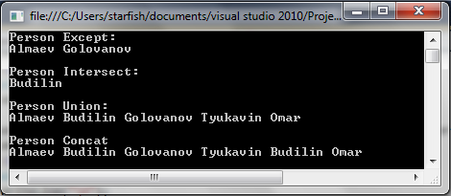
Рис. 8. Результат выполнения программы №11

Исключение дубликатов
После вызова расширяющего метода Concat() очень легко можно получить в результате излишние элементы, что иногда приемлемо. В остальных случаях может понадобиться удалить дублированные элементы данных. Для этого необходимо вызвать расширяющий метод Distinct().
C# | Листинг №12. Исключение дубликатов
C# | List<string> person1 = new List<string> { "Almaev", "Budilin", "Golovanov" };  List<string> person2 = new List<string> { "Tyukavin", "Budilin", "Omar" };  var personConcat = (from p in person1 select p).Concat(from p2 in person2 select p2);  Console.WriteLine("Person Concat with Distinct:");  foreach (var s in personConcat.Distinct())  Console.Write(s + " ")
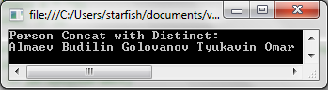
Рис. 9. Результат выполнения программы №12

Агрегатные операции
Запросы LINQ могут также выполнять различные агрегатные операции над результирующим набором. Одним из примеров агрегации может служить расширяющий метод Count() (см. раздел 3.3). Другие возможности включают получение среднего, максимума, минимума или суммы значений за счет использования методов Average(), Max(), Min(), Sum(), соответственно. Эти методы являются членами класса Enumerable.
C# | Листинг №13. Агрегатные операции
C# | double[] temperature = { 2.0, -21.3, 8, -4, 0, 8.2 };  Console.WriteLine("Max temp: {0}", (from t in temperature select t).Max());  Console.WriteLine("Min temp: {0}", (from t in temperature select t).Min());  Console.WriteLine("Average temp: {0}", (from t in temperature select t).Average());  Console.WriteLine("Sum of all temps: {0}", (from t in temperature select t).Sum());
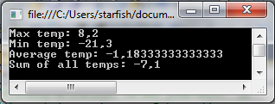
Рис. 10. Результат выполнения программы №13

Точечный синтаксис
Вторым вариантом LINQ запросов является точечный синтаксис, реализованный через расширяющие методы и лямбда-выражения.
Например, вывести имена, которые начинаются с А, создав новые объекты на лету (с полями name и len), с сортировкой по длине (поле len):
static void Main(string[] args)
{
List<String> names = new List<String>{ "Anna", "Vasja","Kolja","Lizs","Ksenia","Annabell","Agela","Tolik","Tom"};
var arr = names.Where( x => x.StartsWith("A") ).Select( x => (new {name=x,len=x.Length} ) ).OrderBy(y => y.len);

foreach( var a in arr)
Console.WriteLine("Res - name {0}, len {1}", a.name, a.len);
Console.ReadKey();
}

